GÉOGRAPHIE
Carte de France (A - 04)

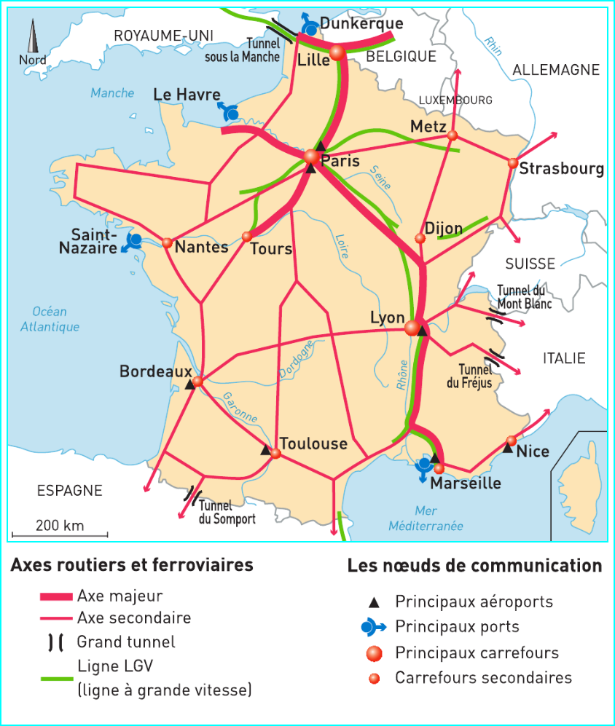

Les principales villes et les transports

